Kom in actie met jouw eigen pop-up huiskamerrestaurant!
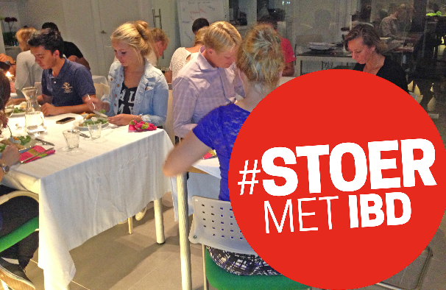
Wat is het?
Met een pop-up huiskamerrestaurant tover je je huiskamer om tot restaurant voor één dag. Voor één keer zullen jouw gasten smullen van een home made diner (een lunch of high tea kan natuurlijk ook) en daarbij een donatie doen aan #stoermetIBD. Zo draag je met jouw kookkunsten bij aan een betere behandeling voor IBD.

In dit document vind je:
- Hoe werkt het? (pagina 2)
- Checklist (pagina 2)
- Voorbeelduitnodiging e-mail (pagina 3)
- Voorbeeldtekst evenement Facebook (pagina 3)

Hoe werkt het?
- Maak een actiepagina aan op www.stoermetibd. Dit kost je maar 5 minuten.
- Bepaal wat voor soort huiskamerrestaurant je wilt zijn: organiseer je een chique diner, een pannenkoekenfestijn, high tea, taartenmiddag, barbecue, lunch of kook je een grote pan spaghetti?
- Bepaal hoeveel mensen je in jouw huiskamer wilt ontvangen. Wil je iedereen aan tafel hebben of kan het met het bord op schoot? Hoe meer mensen, hoe groter de opbrengst!
- Bepaal de datum. Zorg ervoor dat je voldoende tijd hebt om van te voren boodschappen te doen (of te laten bezorgen) en het eten te bereiden.
- Bepaal hoeveel hulp je nodig hebt en vraag mensen om je te helpen.
- Bepaal de prijs. Hoeveel kost het eten ongeveer bij elkaar? Reken je nog apart voor drankjes of is dit inclusief? Handig rekenmiddel (voorbeeld) is: als je streefbedrag € 250 is en 10 mensen aan tafel passen, moet je € 25 per persoon winst maken. Zijn je kosten € 5 per persoon? Dan vraag je dus € 30 per persoon. Maar je kunt het ook vrij laten: mensen laten doneren voor wat ze het waard vinden.
- Stuur een uitnodiging naar al je vrienden, familie, kennissen, collega’s…kortom, iedereen die je wilt uitnodigen. Je kan mensen persoonlijk uitnodigen, maar je kunt ook gebruik maken van e-mail, Facebook, Whatsapp, etc. Deel ook de link van je actiepagina voor als mensen niet kunnen komen eten, maar wel graag willen doneren. In dit document staat een voorbeelduitnodiging die je naar eigen hartenlust kunt aanpassen.
- Als het moment daar is bouw je je woonkamer om voor de gelegenheid.
- Kook de sterren van de hemel en zie jouw gasten genieten.
- In het geld en doneer het op jouw actiepagina.
Checklist
- Actiepagina gemaakt
- Datum geprikt
- Menu bepaald
- Prijs bepaald
- Mensen uitgenodigd
- Hulp geregeld
- Boodschappenlijstje gemaakt
- Boodschappen binnen
- Huiskamer verbouwd
- Geld geïnd en op actiepagina gedoneerd
- Iedereen bedankt

Voorbeelduitnodiging e-mail
Onderwerp: Eet mee in mijn huiskamerrestaurant!
Beste [naam],
Heb je ook zo’n zin in [een huisgemaakt diner / pannenkoekenfeestje / ovenheerlijke taart / home made spaghetti]? Ik ga heerlijk voor je koken en het enige dat je hoeft te doen is aan te schuiven en [bedrag] te betalen. Goede deal toch?
Op [datum] organiseer ik bij mij thuis een zogenaamd “pop-up huiskamerrestaurant”, omdat ik meedoe met de actie #stoermetIBD. [Schrijf hier je persoonlijke motivatie].
Het geld dat ik met het pop-up restaurant inzamel, wordt geïnvesteerd in een betere behandeling van IBD-patiënten. IBD staat voor inflammable bowel diseases of te wel chronische darmziekten. Beter bekend als de ziekte van Crohn of colitis ulcerosa. Weinig mensen kennen deze ziektes of weten wat ze inhouden. Je ziet het ook niet aan iemand die deze ziekte heeft. We praten liever niet over zaken die in het kleinste kamertje van het huis plaats vinden. En al helemaal niet aan tafel! Eet daarom mee voor gezonde darmen.
Steun jij mijn actie en schuif je aan? Je kan ook iemand meenemen, maar laat het me wel snel weten want vol=vol! Mocht je niet kunnen komen maar mijn actie wel willen steunen, doneer dan op mijn actiepagina: [www.stoermetibd.nl/actie/jouwactiepagina].
Groetjes,
[naam]
Voorbeeldtekst evenement Facebook
Titel: #stoermetIBD diner
Ik doe mee met de actie #stoermetIBD . 1 op de 200 Nederlanders heeft IBD (de ziekte van Crohn of colitis ulcerosa) Er bestaat geen geneesmiddel voor deze chronische darmziekten én weinig mensen kennen de ziekte.
Ik kom in actie om deze ziekte meer bekendheid te geven én geld in te zamelen voor een betere behandeling. Schuif aan in mijn pop-up huiskamerrestaurant voor [bedrag] en eet mee voor gezonde darmen!
We eten: [vul hier je menu in].
Zie ook: [www.stoermetibd.nl/actie/jouwactiepagina].

